Departamento de Ciencias de la Computación (DCCO)

Ingeniería en Tecnologías de la Información

Ingeniería de Software I NRC 10519

**“CREACIÓN DE UNA PÁGINA WEB QUE ESTÉ ENLAZADA CON REDES SOCIALES”**

**CASOS DE USO**

Versión 1.0

Presentado por: Jefferson Aguilar, Joseph Andino, Alan Almeida, Mateo Amaguaya, Josué Baquero

Director: Ing. Jenny Ruiz.

**CASO DE USO 1**

*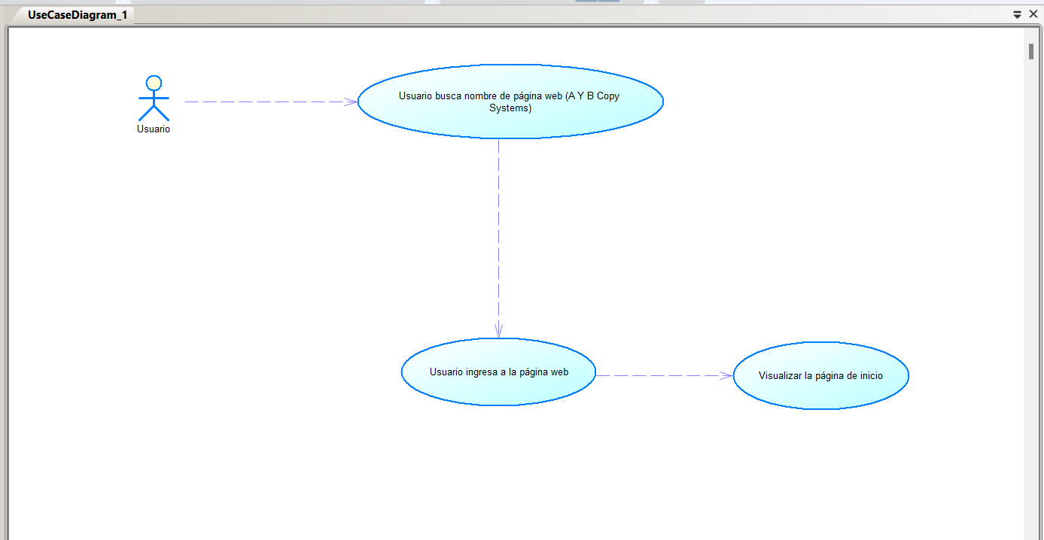Caso de uso para mostrar la página de inicio*

*Nota. Mostrar la página de inicio de “A Y B Copy Systems”. Fuente elaboración propia.*

**CASO DE USO 2**

*Caso de uso para para la visualización de los productos.*

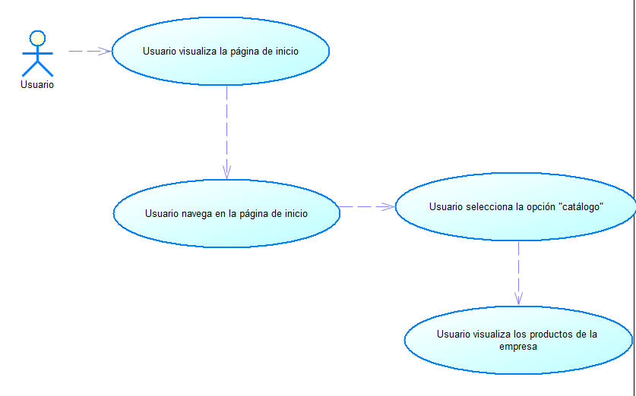

*Nota. Mostrar todos los productos de la empresa dando clic en el botón “Catálogo”. Fuente elaboración propia.*

**CASO DE USO 3**

*Caso de uso que muestra las redes sociales de la empresa*

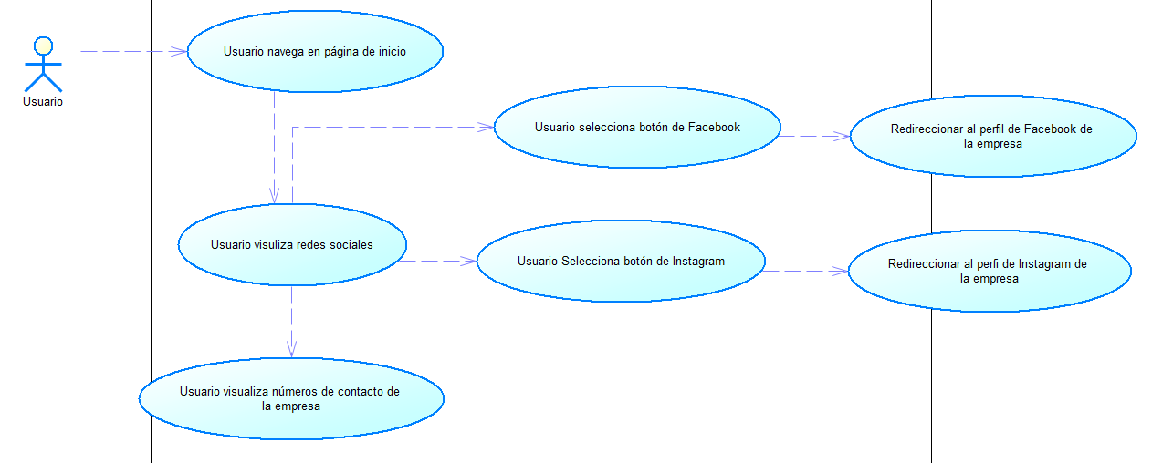

*Nota. Mostrar las redes sociales de la empresa dando clic en los botones: “Facebook, Instagram”. Fuente elaboración propia.*

**CASO DE USO 4**

*Caso de uso que muestra el movimiento de la galería fotográfica.*

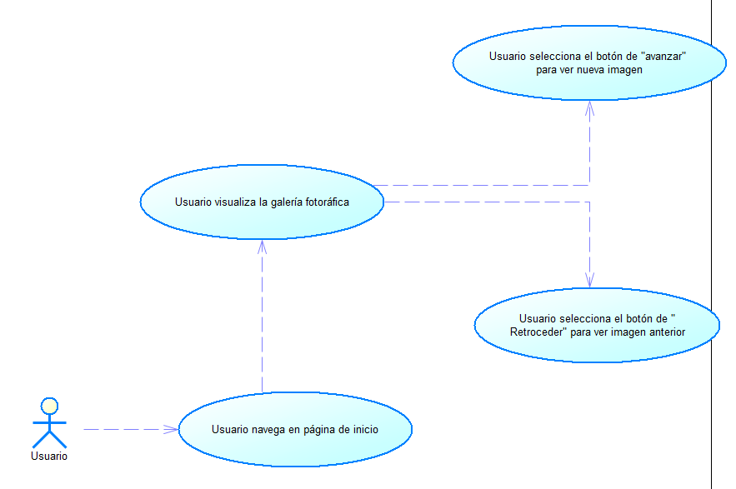

*Nota. Visualizar el carrusel de imágenes de la empresa. Fuente elaboración propia.*